**مديرية التربية لولاية معسكر**

**مادة :** العلوم الفيزيائية والتكنولوجيا **المقاطعة التربوية الثالثة**

**المتوسطة :** الأمير عبد القادر تيغنيف . **الأستاذ(ة) :** ســــــــــــــــي يوسف ابراهيم .

**القسم / المستوى :** ❸ متوسط . **تاريخ الحصة :** . . / . . / 2020

**مذكرة تربوية ( بطاقة فنية ) رقم: 06**

**◄ الميدان :**

|  |  |  |  |
| --- | --- | --- | --- |
| **المادة و تحولاتها** | **الطاقة** | **الظواهر الكهربائية** | **الظواهر الضوئية** |
|  | **🗁** |  |  |

**①- نوع النشاط :**

**حصة تعلمية : ادماج التعلمات.**

**عمل مخبري :** /

**مشروع تكنولوجي :** /

**تقويم :** /

**نشاط آخر :** /

**②- الكفاءة الختامية :**

**يحل مشكلات من الحياة اليومية موظفا نموذج الطاقة و تحويلاتها و مبدأ انحفاظ الطاقة في جانبه الكيفي.**

**③- مركبات الكفاءة :**

**◙ يستخدم نموذج السلسلة الوظيفية و الطاقوية و مبدأ انحفاظ الطاقة لنمذجة تحول الطاقة في أداة تكنولوجية باعتبارها تركيبة وظيفية.**

**◙ يفسر طاقويا اشتغال تركيبة وظيفية.**

**◙ يوظف مبدأ انحفاظ الطاقة في تفسير التحولات الطاقوية عند تشغيل أداة تكنولوجية.**

**◙ يقدر مقدار استهلاك في الطاقة لأداة تكنولوجية أو منشأة كهربائية منزلية من أجل ترشيد استهلاك الطاقة.**

**④- مؤشرات التقويم:**

**مع 01 : يتصور تركيبة وظيفية و يشغلها. مع 02 : يفسر تشغيل تركيبة وظيفية بواسطة سلسلة وظيفية.**

**مع 03 : يميز بين تخزين الطاقة و تحويل الطاقة. مع 04 : يفسر اشتغال تركيبة ما باستعمال السلسلة الطاقوية.**

**مع 05 : يعرف مبدأ انحفاظ الطاقة. مع 06 : ينجز الحصيلة الطاقوية لجملة. مع 07 : يستخدم وحدات الطاقة.**

**مع 08 : يميز بين الطاقة و استطاعة تحويل الطاقة.**

**⑤- الوسائل و المواد والسندات المستغلة أثناء الحصة:**

**الكـــتاب المدرســـــي ،**

**⑥- المراجع :**

**المنهاج، الوثيقة المرافقة، مواقع الانترنيت، الكتاب المدرسي، مذكرات سابقة.**

**⑦- النقد الذاتي :**............................................................................................

...................................................................................................................

**الأستاذ(ة) : المدير(ة) : المفتش(ة) :**

***رقــــــــــــــــم الــــمذكرة:⑥***

**المادة : العلوم الفيزيائية و التكنولوجيا. المتوسطة  :الأمير عبد القادر ▬ تيغنيف ▬**

**الميدان : الطاقة. الأستاذ(ة) : ســــــــــــــــي يوسف ابراهيم .**

**المستوى : ثالثـــــة متوسط. المدة : ① ســـــــــاعــة .**

**الحصة التعلمية: ادماج التعلمات.**

الكفاءة الختامية:

يحل مشكلات متعلقة بالتحولات الفيزيائية للمادة ومفسرا هذه التحولات بالاستعانة بالنموذج الحبيبي للمادة.

**♥ الكفاءة الختامية :**

**يحل مشكلات من الحياة اليومية موظفا نموذج الطاقة و تحويلاتها و مبدأ انحفاظ الطاقة في جانبه الكيفي .**

**♥ مركبات الكفاءة :**

**◙ يستخدم نموذج السلسلة الوظيفية و الطاقوية و مبدأ انحفاظ الطاقة لنمذجة تحول الطاقة في أداة تكنولوجية باعتبارها تركيبة وظيفية.**

**◙ يفسر طاقويا اشتغال تركيبة وظيفية. ◙ يوظف مبدأ انحفاظ الطاقة في تفسير التحولات الطاقوية عند تشغيل أداة تكنولوجية.**

**◙ يقدر مقدار استهلاك في الطاقة لأداة تكنولوجية أو منشأة كهربائية منزلية من أجل ترشيد استهلاك الطاقة.**

**♥ معايير و مؤشرات التقويم :**

**مع 01 : يتصور تركيبة وظيفية و يشغلها. مع 02 : يفسر تشغيل تركيبة وظيفية بواسطة سلسلة وظيفية. مع 03 : يميز بين تخزين الطاقة و تحويل الطاقة.**

**مع 04 : يفسر اشتغال تركيبة ما باستعمال السلسلة الطاقوية. مع 05 : يعرف مبدأ انحفاظ الطاقة. مع 06 : ينجز الحصيلة الطاقوية لجملة.**

**مع 07 : يستخدم وحدات الطاقة. مع 08 : يميز بين الطاقة و استطاعة تحويل الطاقة.**

**هدف وضعيـــــــة " ادماج التعلمات ".**

|  |  |
| --- | --- |
| **▓ مـــــــــــــــــــــــــاذا ندمـــــــــــــــــــــــــــج:** |  |
| **◘ السلسلة الوظيفية و السلسلة الطاقوية.**  **◘ مبدأ انحفاظ الطاقة.**  **◘ استطاعة تحويل الطاقة.** | **المعارف و مواضع الادماج.** |
| **◘ يستعمل الترميـــــــــــــــــــــــــــــز العالمي.**  **◘ يلاحظ و يستكشف و يحلل و يستدل منطقيا.**  **◘ ينمذج وضعيات للتفسير و التنبؤ و حل مشكلات و يعد استراتيجية ملائمة لحل وضعيات مشكلة.**  **◘ يستعمل مختلف أشكال التعبير الأعداد و الرموز و الأشكال و المخططات و الجداول و البيانات.** | **الكفاءة العرضية المستهدفة بالادماج.** |
| **◘ يمارس الفضول العلمي و الفكر النقدي فيلاحظ و يستكشف و يستدل منطقيا.**  **◘ يسعى الى توسيع ثقافته العلمية و تكوينه الذاتـــــــــــــــــــــــــــــــــــــــــــي.**  **◘ يكرس العمل الجماعي ضمن وحدة عضوية واحدة ( أعضاء الفوج الواحد ).** | **السلوكات و القيم**  **المستهدفة بالادماج.** |
| **▓ كــــــــــــــــــــيف ندمـــــــــــــــــــــــــــج:** |  |
| **◘ صـــــــــــــــــــــــــــــور و رسومات توضيحيـــــــــــــة ( بروتوكولات تجريبية ).** | **نمط السندات التعليمية**  **المطلوب تجنيدها لتعلم الادماج .** |
| **◘ صعوبة الترجمة السليمة للوضعية و تحديد المهمة المقصودة.**  **◘ صعوبة توظيف الموارد المعرفيـــــــــــــــــــــــــــــــــــــــــــــة .** | **العقبات التي يمكن أن تتعرض الاجراء.** |

|  |  |
| --- | --- |
| نجحت شركة ألمانية في اختراع السيارة الأولى من نوعها في العالم التي تعمل **بالطاقة الشمسية** ولا تحتاج لا إلى **الوقود التقليدي**، ولا إلى **إعادة الشحن** اليومي بالكهرباء، وهو ما يجعلها تشكل طفرة في مجال السيارات العاملة **بالطاقة النظيفة والصديقة للبيئة**، كما أنها تُنذر بثورة جديدة في هذا المجال.  **☜ يمثل الشكل التالي نموذجا لإنتاج الطاقة الكهربائية بواسطة الطاقة الشمسية.** | **نـــــــــــص الوضعيـــــة** |
| **باستعمــــــــال مكتسباتك و الوثائـــــــق:**   1. **حدد الجمل المساهمة في الفعل النهائي (تحريك عربة).** 2. **اشرح وظيفة هذه التركيبة.** 3. **نمذج السلسلة الوظيفية و الطاقوية الموافقة لهذه التركيبة.** 4. **مثل الحصيلة الطاقوية الموافقة لهذه التركيبة الوظيفية.**  أكتب مبدأ انحفاظ الطاقة لكل من العجلة و المحرك. | **التعليمــــــــات** |
| **◘ يقدم الوضعية و يشرح التعليمات و شكل المطلوب منهم ( لا يقدم التوجيهات أكثر من اللزوم ).**  **◘ يساعد التلاميذ على حصر المشكل و الانطلاق في البحث .**  **◘ يقدم الدعم و المساعدة من أجل تقديم جهود البحث ( خاصة مع المتعطلين ) بدون تعليقات تقييمية .**  **◘ يذكرهم بالوقت .**  **◘ يقيم عمل التلاميذ و يعد الخطة العلاجية بعد الانتهاء .** | **منـــــــاقشــــة**  **الوضعيـــــــــة** |

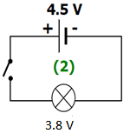

|  |  |
| --- | --- |
| **التــــــــــــرجمة الــــــــــــسليمة للوضعيــــــــــة** | **◘ يفسر تشغيل تركيبة وظيفية.**  **◘ يفسر تشغيل تركيبة وظيفية بواسطة سلسلة وظيفية و سلسلة طاقوية.**  **◘ يتصور تركيبة وظيفية و يشغلها.**  **◘ يقدر مقدار الاستهلاك.**  **◘ يقدم نصائح و ارشادات لتوفير الطاقة.** |
| **الاستخــــــدام السليم لأدوات المـــــــــــادة** | 1. الجمل المساهمة في الفعل النهائي: الشمس، الخلية الكهروضوئية، المحرك، العجلة، العربة. 2. شرح وظيفة هذه التركيبة: عندما **تشع الشمس** تضيء **الخلية الكهروضوئية** حتى تثار فـتغذي   **المحرك** (عنصر قادرعلى تحويل طاقوي كهربائي الى تحويل طاقوي ميكانيكي يدير به جمل عدة) فيدور، يدير **العجلة** فتدور لتسحب **العربة** فتتحرك.   1. نمذجة السلسلة الوظيفية و الطاقوية الموافقة لهذه التركيبة:          1. تمثيل الحصيلة الطاقوية الموافقة لهذه التركيبة الوظيفية:      1. مبدأ انحفاظ الطاقة لكل من العجلة و المحرك:   **Efinale = Einitiale + Ereçue - Eperdue**  ✍ مبدأ انحفاظ الطاقة للعجلة:  Ec2 = Ec1 + W – (2W + Q)  ✍ مبدأ انحفاظ الطاقة للمحرك:  Ec2 = Ec1 + We – (W + Q) |
| **الانسجام** | **◄ التسلسل المنطقي للأفكار و انسجام التفسيرات المقدمة .** |
| **التمييز و الاتقان** | **◄ الدقة في الاجابة .** |

**المراجع :المنهاج، الوثيقة المرافقة، مواقع الانترنيت، الكتاب المدرسي، مذكرات سابقة.**

**ما يكتبــــــــــــه ✍ التلميـــــــــــــــــذ(ة) 🕮**

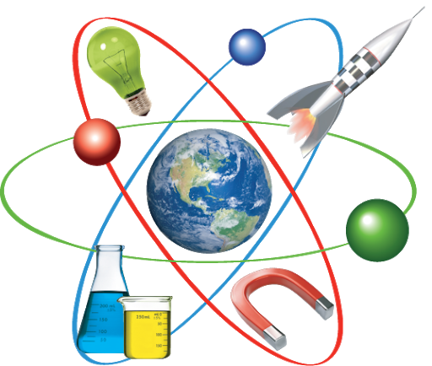

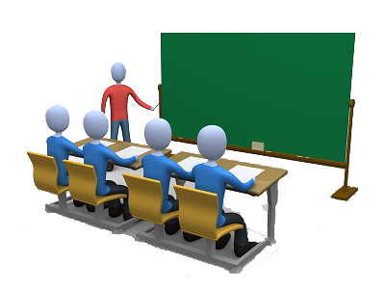

**☪بسم الله الرحمان الرحيم☪ التاريخ : يوم ....................................**

**الميدان : الطاقة. الحصة التعلمية: ادماج التعلمات.**

✍ نص الوضعية:

نجحت شركة ألمانية في اختراع السيارة الأولى من نوعها في العالم التي تعمل **بالطاقة الشمسية** ولا تحتاج لا إلى **الوقود التقليدي**، ولا إلى **إعادة الشحن** اليومي بالكهرباء، وهو ما يجعلها تشكل طفرة في مجال السيارات العاملة **بالطاقة النظيفة والصديقة للبيئة**، كما أنها تُنذر بثورة جديدة في هذا المجال.

☜ يمثل الشكل التالي نموذجا لإنتاج الطاقة الكهربائية بواسطة الطاقة الشمسية.

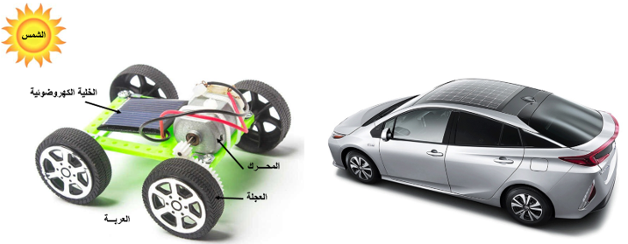

باستعمــــــــال مكتسباتك و الوثائـــــــق:

1. حدد الجمل المساهمة في الفعل النهائي (تحريك عربة).
2. اشرح وظيفة هذه التركيبة.
3. نمذج السلسلة الوظيفية و الطاقوية الموافقة لهذه التركيبة.
4. مثل الحصيلة الطاقوية الموافقة لهذه التركيبة الوظيفية.
5. أكتب مبدأ انحفاظ الطاقة لكل من العجلة و المحرك.

✍ الحــــــــل:

1. الجمل المساهمة في الفعل النهائي: الشمس، الخلية الكهروضوئية، المحرك، العجلة، العربة.
2. شرح وظيفة هذه التركيبة: عندما **تشع الشمس** تضيء **الخلية الكهروضوئية** حتى تثار فـتغذي **المحرك** (عنصر قادر

على تحويل طاقوي كهربائي الى تحويل طاقوي ميكانيكي يدير به جمل عدة) فيدور، يدير **العجلة** فتدور لتسحب **العربة** فتتحرك.

1. نمذجة السلسلة الوظيفية و الطاقوية الموافقة لهذه التركيبة:



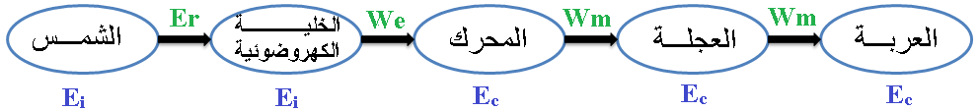

1. تمثيل الحصيلة الطاقوية الموافقة لهذه التركيبة الوظيفية:

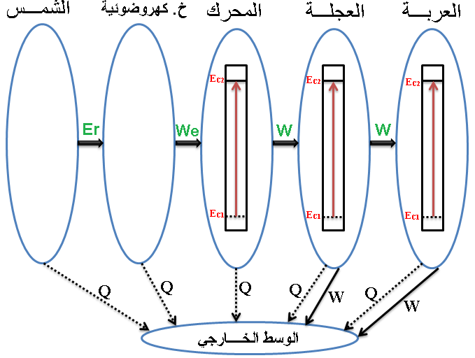

1. مبدأ انحفاظ الطاقة لكل من العجلة و المحرك:

**Efinale = Einitiale + Ereçue - Eperdue**

✍ مبدأ انحفاظ الطاقة للعجلة:

Ec2 = Ec1 + W – (2W + Q)

✍ مبدأ انحفاظ الطاقة للمحرك:

Ec2 = Ec1 + We – (W + Q)